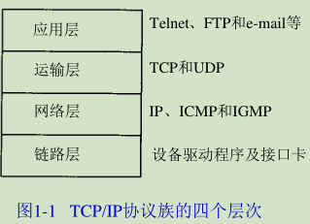

1：网络层也称为互联网层，处理分组在网络中的活动。

运输层主要为两台主机上的应用程序提供端到端的通信

TCP传输控制协议：为两台主机提供高可靠的数据传输，UDP用户数据报协议：为应用层提供一种非常简单的服务，并不保证数据能到达另一端，数据可靠性必须由应用层提供。

应用层负责处理特定的应用程序细节。

2：通用的应用程序：Telnet远程登录，FTP文件传输协议，SMTP简单邮件传达协议，SNMP简单网络管理协议（使用UDP协议）。

:3：FTP是一种应用层协议，TCP是一种运输层协议，IP是一种网络层协议，以太网协议应用于链路层。

:4：网络层和运输层的区别：网络层IP提供一种不可靠的服务，尽可能快的把分组从源节点送到目的节点，但不提供任何可靠的保证，TCP在不可靠的IP上提供一种可靠的运输层，采用了超时重发，发送和接收端到端的确认分组等机制保证可靠。

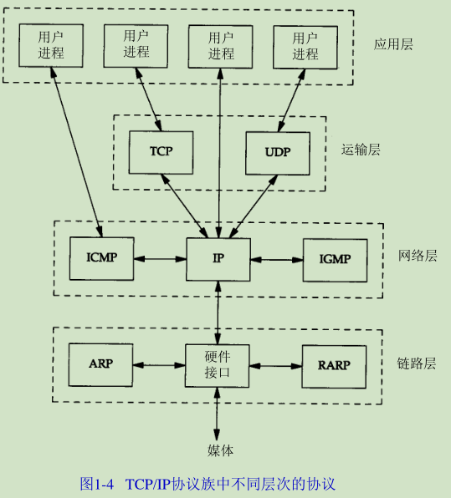

:5：ICMP是Internet组管理协议，用来把一个UDP数据报多播到多个主机，主要被IP使用.

6：IP地址长32bit的，在首部中存入一个长度为8bit的数值，叫做协议域，1：ICMP协议， 2：IGMP协议，6：TCP协议，17：UDP协议。TCP和UDP都用一个16bit的端口来表示不同的应用程序，TCP和UDP把源端口号和目的端口号分别存入报文首部中。

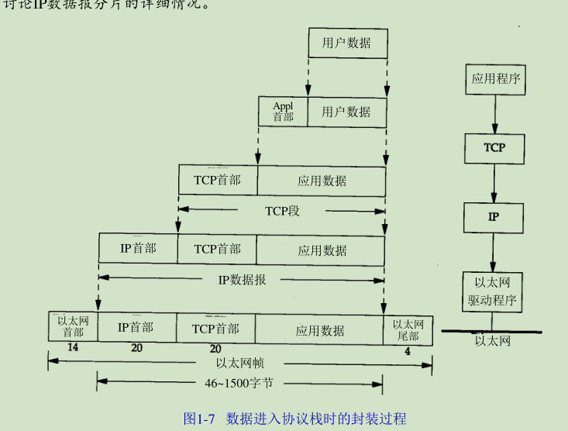

7：服务器为客户服务分为两种类型：重复型和并发型。重复型交互：



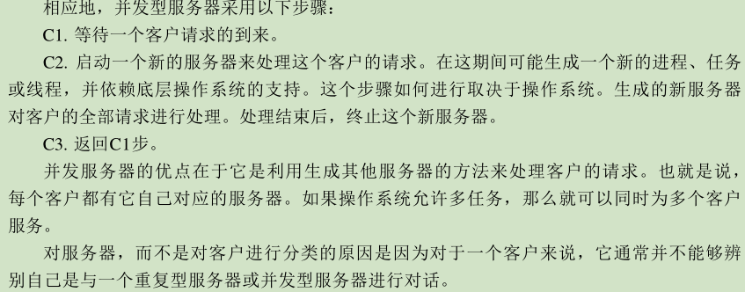

一般来说：TCP服务器是并发的，UDP服务器是重复的，但也存在一些例外。

8：服务器一般是通过知名端口号来识别：例如：对于TCP/IP实现来说，FTP服务器的TCP端口都是21，每个Telnet服务器的TCp端口号都是23，每个TFTP服务器的UDP端口号都是69.任何TCP/IP实现所提供的服务都用知名的1-1023之间的端口号。

大多数TCP/IP实现给历史端口分配1024—5000之间的端口号，大于5000的端口号是为其他服务器预留的（Internet上并不常用的服务）。

9：在TCP/IP协议族中，链路层（Internet协议族中的最顶层协议）的目的：（1）：为IP模块发送和接收IP数据报；(2)：为ARP（地址解析协议，即ARP（Address Resolution Protocol），是根据[IP地址](https://baike.baidu.com/item/IP%E5%9C%B0%E5%9D%80)获取[物理地址](https://baike.baidu.com/item/%E7%89%A9%E7%90%86%E5%9C%B0%E5%9D%80)的一个[TCP/IP协议](https://baike.baidu.com/item/TCP%2FIP%E5%8D%8F%E8%AE%AE)）模块发送ARP请求和接收ARP应答；（3）：为RARP（反向地址转换协议（RARP：Reverse Address Resolution Protocol） 反向地址转换协议（RARP）允许局域网的物理机器从[网关](https://baike.baidu.com/item/%E7%BD%91%E5%85%B3)服务器的 ARP 表或者缓存上请求其 IP 地址）发送RARP请求和接收RARP应答；

10：以太网是当今TCP/IP采用的主要局域网技术。速率为10Mb/s，地址为48bit。

11：TCP/IP成功的原因之一是它几乎能在任何数据链路技术上运行。

12：IP是TCP/IP最核心的协议，所有的TCP，UDP，ICMP，IGMP数据都是以IP数据报格式传输的。IP提供不可靠，无连接的数据报传送服务。